8. Глава 2. Проектно-конструкторский раздел
В первой главе была зафиксирована постановка задачи: требуется не просто классификатор, а полный конвейер обработки сетевого трафика. Он должен принимать поток пакетов, приводить его к устойчивому набору признаков, выделять отклонения и передавать результат в контур реагирования. Поэтому во второй главе описывается целевая архитектура системы.
Ключевая идея проектирования состоит в разделении быстрого и глубокого анализа. Быстрый слой работает с метаданными потоков и окон: размер пакетов, длительность, pps, bps, межпакетные интервалы, порты и протоколы. Глубокий слой подключается только для трафика, который уже получил повышенную оценку риска. Такой подход уменьшает нагрузку: большая часть регулярного трафика не проходит дорогостоящую проверку.
В прототипе эта логика отражена в конвейере сбор, предобработка, признаки, ML-оценка, углубленная проверка, решение, реакция, мониторинг. Отдельные этапы могут запускаться последовательно через основной pipeline, но архитектурно они рассматриваются как независимые модули. Это важно для масштабирования: коллектор, модель и подсистема реагирования имеют разные требования к задержке и ресурсам.
Такой подход соответствует общей логике современных NDR/IDS-систем: сигнатурный слой отвечает за известные сценарии, статистические методы выявляют отклонения от базовой линии, а ML-компонент используется для ранжирования редких и слабоструктурированных событий [1; 2]. При этом в работе не ставится задача заменить межсетевой экран или SIEM. Проектируемая система занимает промежуточное место: она превращает сетевую телеметрию в объяснимое событие с оценкой риска, которое затем может быть использовано в SOC-процессе.
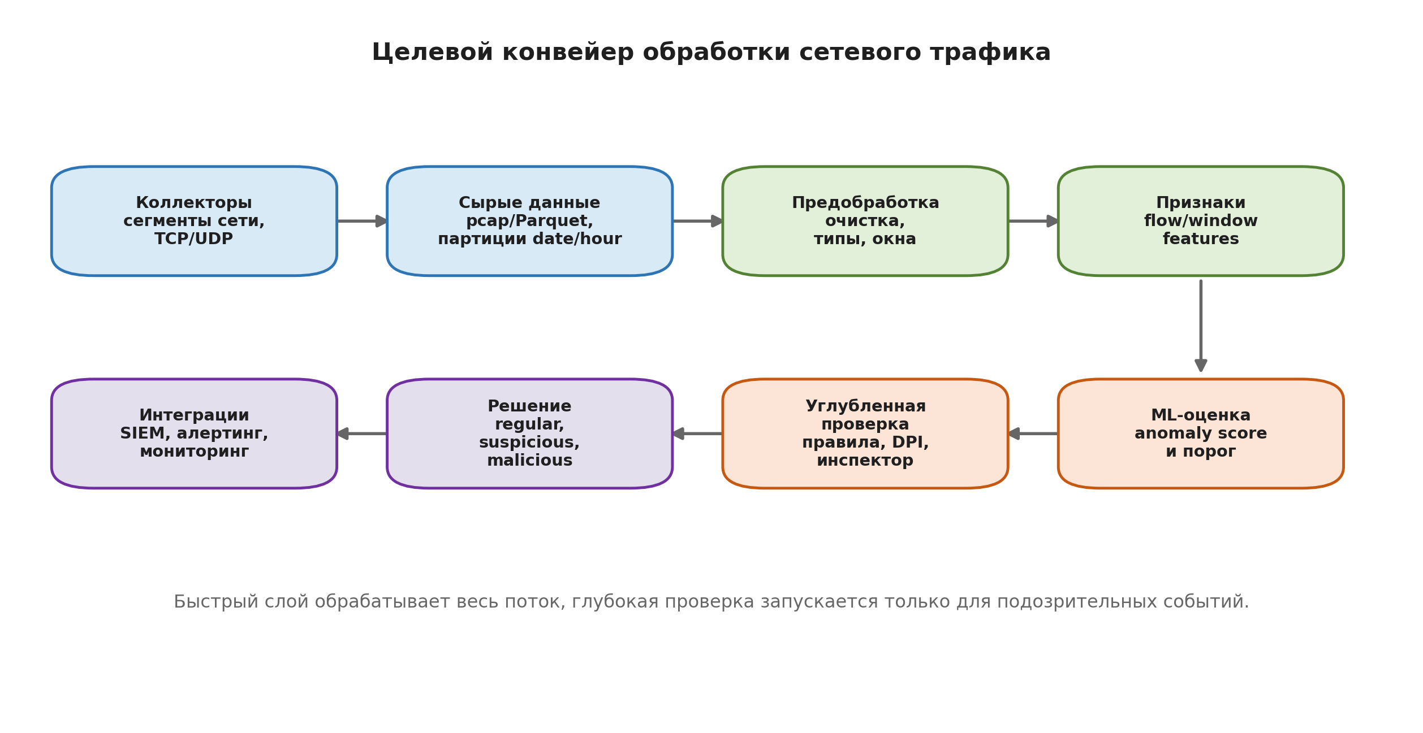
Рисунок 2.1 — Целевой конвейер обработки сетевого трафика.
8.1 Требования к системе и сценарии применения
Система проектируется для обнаружения аномального сетевого трафика в сегментированной корпоративной сети. На вход поступают пакеты TCP/UDP, снятые с сетевого интерфейса или зеркального порта. На выходе формируется событие безопасности со статусом трафика: регулярный, подозрительный или вредоносный.
В проектировании учитываются три класса близких решений. Первый класс — сигнатурные IDS/IPS, например Snort или Suricata. Они дают понятное срабатывание по известному правилу, но плохо покрывают новые или изменённые атаки. Второй класс — системы сетевой аналитики и протокольного разбора, например Zeek и nDPI. Они дают богатый контекст по сессиям и приложениям, но требуют сопровождения парсеров и инфраструктуры хранения. Третий класс — NDR/поведенческие решения, где важны базовая линия, корреляция и приоритизация сущностей. Разрабатываемая система использует элементы всех трёх подходов, но ограничивает глубину анализа там, где достаточно метаданных.
Функциональные требования следующие.
Во-первых, система должна собирать сетевую телеметрию без сохранения полного содержимого payload. Для прототипа фиксируется набор полей: время пакета, интерфейс, длина, направление, L2/L3/L4-атрибуты, TCP-флаги, ключ потока и короткий образец полезной нагрузки. Такой состав достаточен для потоковой статистики и при этом не превращает систему в хранилище чувствительных данных.
Во-вторых, требуется агрегировать пакеты в потоки и окна. Один пакет редко даёт надежный сигнал. Например, TCP SYN на порт 443 сам по себе нормален. Но серия SYN-пакетов на десятки портов за короткий интервал уже похожа на сканирование. Поэтому решение принимается не по одиночному пакету, а по признакам потока или фрейма.
В-третьих, система должна вычислять оценку аномальности. В проекте для этого используется безучительская логика: модель обучается на нормальном трафике и затем выделяет наблюдения, которые статистически отличаются от него. Порог задаётся через параметр contamination=0.1 или через квантиль распределения score, например 0.99. Это делает настройку воспроизводимой.
В-четвёртых, требуется отделить подозрительный трафик от вредоносного. ML-модель хорошо ранжирует отклонения, но не всегда объясняет их причину. Поэтому подозрительные события передаются в модуль углубленной проверки: сигнатурные правила, протокольный анализ и nDPI/нейросетевой инспектор.
Нефункциональные требования задают эксплуатационные рамки. Для прототипа целевой предел задержки обработки принят на уровне до 1000 мс на цикл принятия решения. Такой порог указан и в конфигурации мониторинга. Он не означает, что каждое действие занимает ровно секунду. Это верхняя граница, при превышении которой событие должно попадать в метрики и алерты.
Требование масштабируемости решается через сегментированный сбор. Каждый сегмент сети обслуживается собственным коллектором, а центральный pipeline получает уже нормализованные записи. Если поток данных растёт, добавляется коллектор или увеличивается размер батча записи. В текущей конфигурации запись выполняется батчами по 1000 записей, а принудительный сброс буфера происходит каждые 2 секунды.
Отказоустойчивость обеспечивается простым принципом: отказ одного коллектора не должен останавливать анализ в других сегментах. Потери данных фиксируются как эксплуатационный риск, но не блокируют работу всего контура. В реализации коллектора используется очередь ограниченного размера; если запись отстаёт, пакеты могут отбрасываться, чтобы не остановить захват. Для промышленного внедрения это поведение должно сопровождаться отдельной метрикой потерь.
Сценарии применения системы сведены в таблицу 2.1. Такое представление удобнее простого перечня, потому что для каждого сценария сразу видны входные данные, детектируемый сигнал и результат обработки.
Сценарий | Входные данные | Основной сигнал | Результат работы
Мониторинг периметра | TCP/UDP-пакеты с внешнего интерфейса или зеркального порта | Рост интенсивности, нетипичные внешние направления, подозрительные порты | Событие для SIEM и метрики по периметру
Мониторинг внутренних сегментов | Пакеты или потоки внутри VLAN/серверной зоны | Необычные связи между узлами, всплески `pps` и `bps`, повторяющиеся попытки соединения | Выделение подозрительных источников и целей
Детекция burst-аномалий | Окна или потоки с временными метками и размерами пакетов | Резкое увеличение числа пакетов или объёма байт за короткий интервал | Повышение anomaly score и запуск углубленной проверки
Детекция port scan | Ключи потоков, порты, TCP-флаги, длительности | Много коротких попыток на разные порты или адреса | Статус `suspicious` или `malicious` при подтверждении правилом
Интеграция с SOC/SIEM | Структурированные события после финального решения | Score, статус, признаки отклонения, сработавшие правила | Корреляция, постановка инцидента, алертинг или блокировка
Таблица 2.1 — Сценарии применения проектируемой системы
Требования к системе можно также сгруппировать по уровню архитектуры. Это помогает отделить свойства, которые проверяются экспериментально, от свойств, которые задаются проектным решением.
Группа требований | Содержание требования | Как учитывается в проекте
Функциональные | Сбор TCP/UDP-телеметрии, агрегация в потоки/фреймы, расчёт признаков, ML-оценка, углубленная проверка | Реализуется конвейером от коллектора до финального решения
Масштабируемость | Добавление коллекторов при росте числа сегментов или объёма трафика | Сбор вынесен в сегменты, центральный pipeline получает нормализованные записи
Отказоустойчивость | Сбой одного коллектора не должен останавливать остальные сегменты | Используются независимые коллекторы и буферизация записей
Задержка | Контроль времени обработки до уровня порядка 1000 мс на цикл принятия решения | Метрика latency включается в наблюдаемость и алертинг
Объяснимость | Событие должно содержать не только score, но и признаки/правила | В результат сохраняются контекст, score, ключевые признаки и сработавшие проверки
Воспроизводимость | Эксперимент должен повторяться на тех же данных и параметрах | Фиксируются конфигурация, окна, пороги, версии моделей и датасеты
Таблица 2.2 — Основные требования к системе
8.2 Архитектура сегментированного сбора трафика
Сбор трафика строится по сегментам сети. Сегментом считается участок инфраструктуры с относительно однородным профилем обмена: пользовательская сеть, серверная зона, DMZ, лабораторный стенд или отдельный VLAN. Такое деление нужно не для удобства схемы, а для качества детекции. Норма в пользовательском сегменте и норма в серверной зоне отличаются. Если обучать одну модель на смешанном потоке, распределения признаков становятся шире, а слабые аномалии труднее выделить.
В каждом сегменте размещается коллектор. Его задача короткая: принять пакет, извлечь минимальный набор метаданных и записать структурированную строку в датасет. В прототипе коллектор реализован на Python с использованием Scapy и Npcap. Он поддерживает фильтр tcp or udp, что сразу отсекает часть шума и оставляет транспортные протоколы, по которым строятся основные признаки.
Запись выполняется в Parquet или CSV. Основной формат — Parquet, так как он удобен для последующей пакетной обработки: данные хранятся колонками и партиционируются по date/hour. Это даёт прямой инженерный плюс. Для теста или переобучения можно взять конкретный час, а не перечитывать весь архив.
Коллектор формирует группы полей, указанные в таблице 2.3. Состав специально ограничен: он сохраняет признаки, необходимые для анализа потоков, но не требует долговременного хранения полного содержимого payload.
Группа полей | Примеры полей | Назначение в конвейере
Временные поля | `ts_us`, `date`, `hour` | Сортировка пакетов, построение окон, расчёт межпакетных интервалов
Сетевые атрибуты | `src_ip`, `dst_ip`, `src_port`, `dst_port`, `protocol`, `ip_version` | Формирование ключа потока и сетевого контекста события
Канальные атрибуты | `src_mac`, `dst_mac`, `eth_type`, `direction` | Определение направления и привязка события к сегменту
Транспортные признаки | `tcp_flags`, `length`, `payload_len` | Выявление коротких попыток соединения, всплесков и нестандартных флагов
Служебные поля | `iface`, `flow_key`, `payload_sample` | Трассировка источника данных и поддержка углубленной проверки
Таблица 2.3 — Группы полей, формируемых коллектором
Ключ потока строится как комбинация адресов, портов и протокола. Например, пара src_ip:src_port -> dst_ip:dst_port для TCP или UDP образует основу для дальнейшей агрегации. Это важно: без ключа потока система видит только набор отдельных пакетов, а не коммуникацию между узлами.
Целевая схема сбора выглядит так: локальные коллекторы в сегментах записывают события в локальный буфер или файловое хранилище, после чего данные передаются в общий слой обработки. Для прототипа этот общий слой представлен каталогами data/raw, data/processed и основным pipeline. В промышленной схеме между коллекторами и обработкой может стоять очередь сообщений, но логика данных остаётся такой же.
Сегментация влияет и на обучение. Для каждого сегмента желательно хранить собственную базовую линию: распределение pps, bps, размеров пакетов и межпакетных интервалов. Если сегмент серверов стабильно обрабатывает большое число коротких запросов, это не должно повышать score только потому, что пользовательская сеть так себя не ведёт.
С точки зрения аналогов, выбранная схема ближе всего к связке «сенсор + аналитический центр». Такой принцип используется в NDR-платформах и в системах сетевой наблюдаемости: сенсор находится рядом с источником трафика, а более тяжёлый анализ выполняется централизованно. Отличие прототипа в том, что он не пытается сразу строить полный граф коммуникаций, как это делают зрелые NDR-решения. На данном этапе важнее получить устойчивую цепочку признаков и воспроизводимую оценку качества.
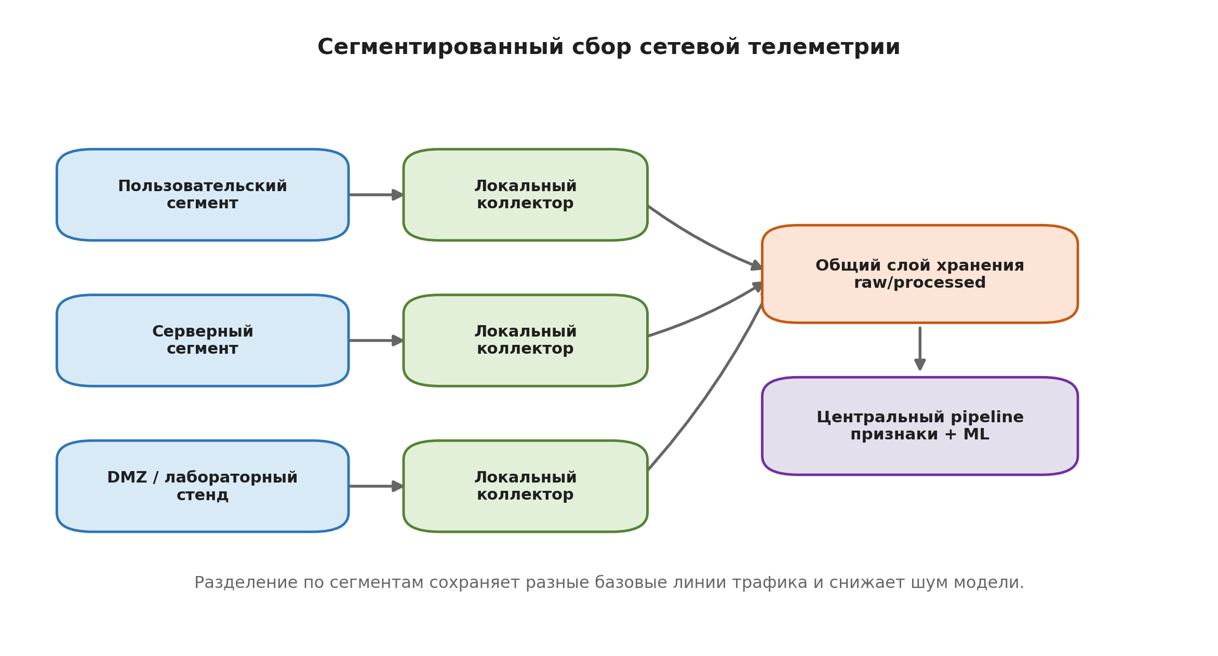
Рисунок 2.2 — Сегментированный сбор сетевой телеметрии.
Подход | Что получает система | Сильная сторона | Ограничение | Роль в проектируемой архитектуре
Packet capture через Scapy/Npcap | Пакеты и метаданные L2-L4 | Максимальная гибкость для прототипа | Требуется доступ к интерфейсу и контроль потерь | Основной способ сбора в реализации
SPAN/TAP | Копия трафика сегмента | Близко к промышленной схеме мониторинга | Возможны потери при перегрузке зеркального порта | Целевой способ подключения коллектора
NetFlow/IPFIX | Агрегированные сведения о потоках | Хорошая масштабируемость и меньший объём хранения | Меньше деталей пакета и TCP-флагов | Возможный источник для расширения
Zeek-like события | Нормализованные события протоколов | Богатый контекст сессий | Сложность сопровождения парсеров | Источник дополнительных признаков
DPI/nDPI | Определение приложения и протокола | Лучше понимает фактический тип трафика | Дороже по CPU и сложнее при шифровании | Используется только для подозрительных фреймов
Таблица 2.4 — Сравнение источников и подходов к сбору сетевой телеметрии
8.3 Предобработка и группировка трафика во фреймы
Предобработка переводит поток пакетов в форму, пригодную для модели. На этом этапе данные очищаются, нормализуются и группируются. Без этого ML-компонент получает нестабильные признаки: пустые поля, разные типы данных, несопоставимые масштабы и случайные одиночные выбросы.
Первый шаг — чтение сырых записей из data/raw или синтетического набора data/synthetic. В прототипе используются Parquet-файлы, созданные коллектором или генератором тестового трафика. Генератор нужен для воспроизводимых сценариев: burst и port scan. В сценарии burst растут интенсивность и размер пакетов. В сценарии scan меняется структура соединений: появляется много коротких попыток на разные порты.
Второй шаг — фильтрация и приведение типов. Для числовых полей задаётся единый формат: длины пакетов, порты, временные метки, длительности и статистики интервалов. Для категориальных полей сохраняются протоколы и направления. Если поле отсутствует, оно не должно ломать обработку. Но это не значит, что пустоты нужно маскировать бесконечно: доля пропусков сама является диагностическим сигналом качества сбора.
Третий шаг — группировка. В текущей реализации базовая группировка выполняется по flow_key. Для каждого потока собирается список пакетов, затем они сортируются по времени. После этого рассчитываются агрегированные характеристики: число пакетов, длительность, суммарный объём, средний и стандартный размер пакета, минимальный и максимальный размер, pps, bps, средний и стандартный межпакетный интервал.
Отдельно задаётся понятие фрейма. Фрейм — это единица анализа, полученная из потока или временного окна. В конфигурации указан window_size=100, то есть базовая агрегация может строиться по 100 наблюдениям. Такой размер выбран как компромисс. Слишком маленькое окно даёт шумные оценки, а слишком большое увеличивает задержку и сглаживает короткие атаки.
Четвёртый шаг — нормализация. Признаки имеют разные масштабы: порт лежит в диапазоне до 65535, длительность может быть меньше секунды, а bps при коротком потоке резко растёт из-за деления на малую длительность. Поэтому перед обучением применяется масштабирование. В конфигурации оно включено явно: normalization: true, feature_scaling: true.
Пятый шаг — контроль выбросов. В прототипе включён параметр outlier_removal: true. Это нужно трактовать аккуратно. Если удалить все редкие точки до обучения, можно случайно убрать именно те примеры, которые показывают границы нормы. Поэтому очистка применяется к тренировочному набору нормы и не должна использоваться как способ «улучшить» тестовые метрики.
Результат предобработки сохраняется в data/processed. Для совместимости с ML-модулем дополнительно формируется features.csv. В нём каждая строка соответствует агрегированному потоку или фрейму, а не отдельному пакету. Это упрощает повторные эксперименты: модель можно переобучить без повторного захвата трафика.
8.4 Модуль извлечения признаков
Модуль извлечения признаков формирует числовой вектор, на основе которого работает классификатор аномалий. Требование к этому модулю двойное. С одной стороны, признаки должны быть информативными. С другой — они должны вычисляться быстро и объяснимо.
Базовый вектор признаков представлен в таблице 2.5. В таблице отдельно указано, какой тип аномалии чувствительнее всего проявляется через конкретную группу.

Группа признаков | Признаки | Что отражают | Наиболее полезны для
Объём потока | `packet_count`, `total_bytes` | Масштаб обмена между узлами | Burst, массовые передачи, флуд
Длительность | `duration` | Время существования потока или фрейма | Разделение коротких попыток и устойчивых сессий
Размеры пакетов | `avg_packet_size`, `std_packet_size`, `min_packet_size`, `max_packet_size` | Распределение размеров и его разброс | Burst, туннелирование, нестандартные сессии
Интенсивность | `pps`, `bps` | Скорость обмена пакетами и байтами | Всплески нагрузки, DoS-подобные режимы
Временная структура | `avg_inter_arrival`, `std_inter_arrival` | Ритм обмена и автоматизированность попыток | Сканирование, боты, периодические всплески
Транспортный контекст | `src_port`, `dst_port`, `protocol`, `tcp_flags` | Тип соединения и поведение на L4 | Port scan, SYN-серии, нетипичные порты
Контекст углубленной проверки | `payload_len`, энтропия `payload_sample`, направление | Косвенные признаки содержимого и направления | DPI-проверка, уточнение статуса
Таблица 2.5 — Признаки, используемые для детекции аномального трафика
Логика выбора признаков связана со сценариями проверки. Burst должен проявляться в pps, bps, total_bytes и размерах пакетов. Port scan должен проявляться иначе: через большое число коротких потоков, повторяющиеся SYN-пакеты, рост числа целевых портов и малую длительность попыток. Поэтому одного признака недостаточно. Если смотреть только на bps, сканирование может выглядеть почти незаметно.
Для вычисления pps и bps используется длительность потока. Чтобы избежать деления на ноль, минимальная длительность ограничивается малым значением. В текущей реализации применяется нижняя граница 0.001 секунды. Это техническая мера, но она влияет на данные: одиночные пакеты получают высокие значения скорости. Поэтому такие случаи нужно учитывать при интерпретации score.
Признаки делятся на три группы.
Первая группа — статистические признаки. Они описывают форму потока: размер, объём, интенсивность, разброс. Эти признаки хорошо подходят для всплесков и отклонений нагрузки.
Вторая группа — временные признаки. Межпакетные интервалы помогают отличить равномерный обмен от вспышки или автоматизированной серии попыток. Даже при одинаковом числе пакетов два потока могут выглядеть по-разному: один распределён на минуту, другой сжат в несколько сотен миллисекунд.
Третья группа — поведенческие и протокольные признаки. Это порты, протоколы, TCP-флаги, направление, число уникальных адресов или портов в окне. Для целевой архитектуры эта группа особенно важна при выявлении scan-сценариев и латерального перемещения.
После извлечения признаков применяется нормализация. Для моделей на расстояниях и автоэнкодеров это критично: без масштабирования признаки с большим числовым диапазоном будут доминировать. Например, bps может перекрыть вклад межпакетных интервалов, хотя именно интервалы часто показывают автоматизированную активность.
Выходом модуля является вектор признаков и служебный контекст: ключ потока, временная метка, сегмент, исходные адреса и порты. Контекст не всегда передаётся в модель, но нужен для объяснения результата оператору.
В похожих системах набор признаков часто шире: используются TLS-отпечатки, JA3/JA4, DNS-профили, граф связей между узлами, частота ошибок приложений, репутация адресов и threat intelligence. Эти признаки полезны, но они требуют дополнительных источников и усложняют воспроизводимость эксперимента. Поэтому в данной работе используется компактный набор. Это осознанное ограничение: сначала проверяется, насколько далеко можно продвинуться на метаданных L3-L4 и статистике потоков.
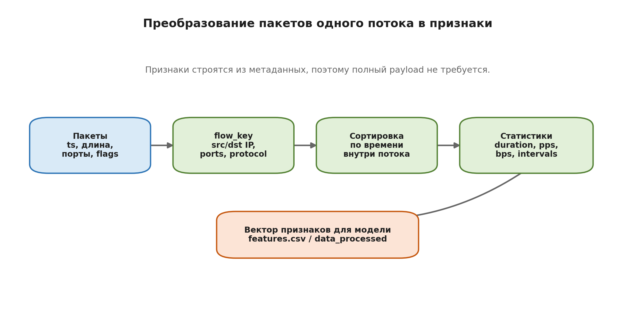
Рисунок 2.3 — Преобразование пакетов одного потока в признаки.
8.5 ML-классификатор аномалий (ансамбль pyOD)
ML-классификатор отвечает за базовую оценку аномальности. В работе используется безучительская постановка: модель обучается на нормальном трафике и затем вычисляет score для новых фреймов. Чем выше score, тем сильнее наблюдение отличается от базовой линии.
В качестве основной библиотеки выбран pyOD, так как она предоставляет единый интерфейс для разных алгоритмов детекции выбросов. Это удобно для ВКР: можно сравнивать модели без переписывания всего pipeline. Целевой вариант — ансамбль, включающий автоэнкодер и классические методы обнаружения выбросов, например Isolation Forest. AutoEncoder полезен для нелинейных зависимостей между признаками, а Isolation Forest даёт быстрый и устойчивый базовый метод.
Выбор pyOD опирается на то, что библиотека уже используется в исследованиях по обнаружению выбросов и объединяет разные семейства моделей в одном API [3]. Для ВКР это практично: можно отделить исследовательский вопрос от технической обвязки. Сравниваются не разные реализации загрузки данных, а именно поведение моделей на одном признаковом пространстве.
Обучение строится так.
Сначала собирается набор нормального трафика. В идеальном случае это отдельный временной интервал без известных инцидентов. Затем выполняется предобработка, извлечение признаков и масштабирование. После этого каждая модель ансамбля обучается на одном и том же признаковом пространстве.
Параметр contamination=0.1 задаёт ожидаемую долю аномалий. Для прототипа это удобная настройка, но её нельзя считать универсальной. В реальной сети 10% алертов обычно слишком много для оператора. Поэтому в экспериментальной части такой параметр нужен как управляемая точка отсчёта, а не как окончательное эксплуатационное значение.
Второй способ задания порога — квантиль score. Например, threshold_quantile=0.99 означает, что к подозрительным относятся верхние 1% наблюдений по оценке аномальности. Это правило проще объяснить: система не утверждает, что 1% трафика точно вредоносен, она выделяет 1% наиболее нетипичных фреймов для проверки.
Ансамбль объединяет оценки нескольких моделей. Возможные стратегии агрегации представлены в таблице 2.6.
Стратегия | Принцип | Достоинство | Риск
Среднее нормированных score | Итоговая оценка считается как среднее по моделям | Стабильность и снижение влияния единичного выброса модели | Слабый сигнал может сгладиться
Максимум score | Берётся наиболее высокий score среди моделей | Высокая чувствительность к редким аномалиям | Рост ложных срабатываний
Взвешенное голосование | Каждая модель получает вес по качеству на валидации | Можно усилить модель, лучше работающую на конкретном сценарии | Требуется честная валидация и контроль переобучения
Двухпороговая схема | Низкий порог даёт `suspicious`, высокий порог требует подтверждения | Удобно связать ML-score с углубленной проверкой | Нужно поддерживать два порога и объяснять их выбор
Таблица 2.6 — Стратегии объединения оценок ансамбля
Для целевой системы выбран консервативный вариант: итоговый score нормируется в диапазон от 0 до 1, а решение о подозрительности принимается по порогу. Это позволяет дальше формализовать статусы и не смешивать ML-оценку с окончательным вердиктом.
ML-модуль не должен сразу блокировать трафик. Его задача — ранжирование и первичная фильтрация. Причина простая: аномалия не равна атаке. Резкий рост bps может быть резервным копированием, обновлением системы или легитимной передачей файла. Поэтому высокий score переводит фрейм в статус «подозрительный» и запускает углубленную проверку.
Результат работы ML-классификатора должен быть пригоден не только для кода, но и для расследования. Поэтому выходной объект фиксируется как структурированное событие.
Поле результата | Назначение
Anomaly score | Числовая оценка отклонения от нормы
Флаг превышения порога | Быстрое разделение регулярных и подозрительных фреймов
Ключевые отклонившиеся признаки | Объяснение причины повышения score
Версия модели и scaler | Воспроизводимость результата и аудит
Временной и сетевой контекст | Связь события с сегментом, источником, назначением и временем
Таблица 2.7 — Выходные данные ML-классификатора
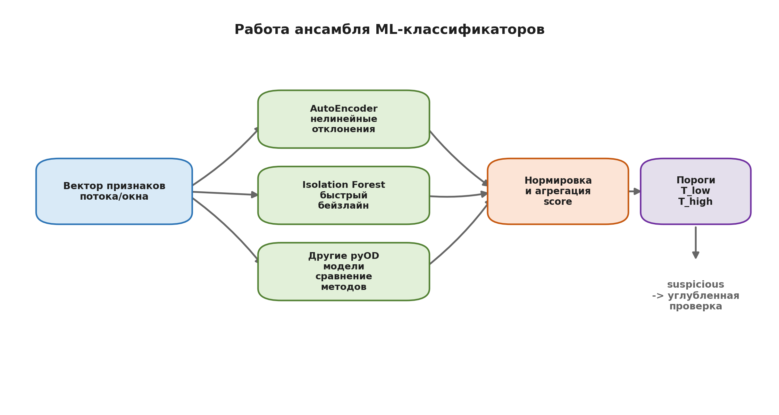
Рисунок 2.4 — Работа ансамбля ML-классификаторов при расчёте anomaly score.
8.6 Модуль углубленной проверки подозрительного трафика
Углубленная проверка нужна для снижения ложных срабатываний и получения объяснимого основания для решения. ML-модель может сказать: «этот поток нетипичен». Но оператору и системе реагирования требуется больше: что именно произошло, почему это опасно и какое действие допустимо.
Модуль принимает на вход только подозрительные фреймы. Это принципиальное ограничение. Если запускать DPI и нейросетевой инспектор на всём потоке, система быстро упрётся в ресурсы. Поэтому первичный ML-слой работает как фильтр внимания.
Проверка состоит из трёх частей.
Первая часть — сигнатурный и правиловый анализ. Он проверяет известные признаки: подозрительные порты, комбинации TCP-флагов, частоту попыток соединения, нехарактерные размеры пакетов, резкую энтропию короткого образца payload. Правила дают объяснимый результат. Например: «зафиксировано более N попыток подключения к разным портам одного узла в пределах окна».
Вторая часть — протокольная инспекция. В целевой архитектуре для этого может использоваться nDPI. Его роль — определить приложение или протокол даже тогда, когда номер порта сам по себе недостаточен. Например, трафик на 443 может быть обычным HTTPS, туннелированием или нестандартным приложением. Для решения о риске важно не только число порта, но и фактический тип обмена.
Третья часть — нейросетевой инспектор. Он используется для более сложных случаев, где важна комбинация признаков: временная последовательность, изменение поведения узла, необычные связи между сегментами. В прототипе этот слой связан с AutoEncoder-подходом: высокая ошибка реконструкции показывает, что наблюдение плохо описывается нормой.
Модуль углубленной проверки возвращает не один флаг, а набор свидетельств. Такой формат ближе к практике SIEM/SOC: решение формируется из нескольких независимых сигналов, а не из одной оценки.
Свидетельство | Как интерпретируется | Влияние на решение
Совпадение с правилом сканирования | В окне есть много попыток на разные порты или адреса | Повышает статус до `suspicious`, а при высоком score — до `malicious`
Высокая энтропия `payload_sample` | Короткий образец выглядит как сжатые или зашифрованные данные | Требует сопоставления с протоколом и направлением
Несоответствие порта и определённого протокола | Трафик использует порт, нехарактерный для фактического приложения | Увеличивает риск, особенно при внешнем направлении
Повторяющиеся короткие соединения | Узел делает серию быстрых попыток без устойчивой сессии | Типично для scan и автоматизированных проверок
Рост score относительно сегмента | Поведение отклоняется именно от нормы данного сегмента | Усиливает доверие к ML-сигналу
Связь с уже подозрительным узлом | Источник или цель ранее появлялись в событиях риска | Используется для корреляции и приоритизации
Таблица 2.8 — Примеры свидетельств, формируемых углубленной проверкой
Такой формат удобен для финального решения. Он позволяет отличить слабый сигнал от подтверждённого инцидента. Если ML-score высокий, но правиловых подтверждений нет, событие может остаться подозрительным. Если есть и высокий score, и несколько независимых признаков риска, статус повышается до вредоносного.
Сравнение с похожими решениями показывает, что углубленная проверка почти всегда строится как комбинация техник. Suricata и Snort сильны в правилах и сигнатурах. Zeek удобен как источник нормализованных событий по протоколам. nDPI решает задачу определения приложения и протокола. NDR-платформы добавляют поведенческий слой: базовые линии, корреляцию по сущностям, граф коммуникаций. В данной архитектуре эти идеи сведены к модульной схеме: ML-фильтр выбирает кандидатов, а углубленный слой добавляет объяснение и подтверждение [4; 5].
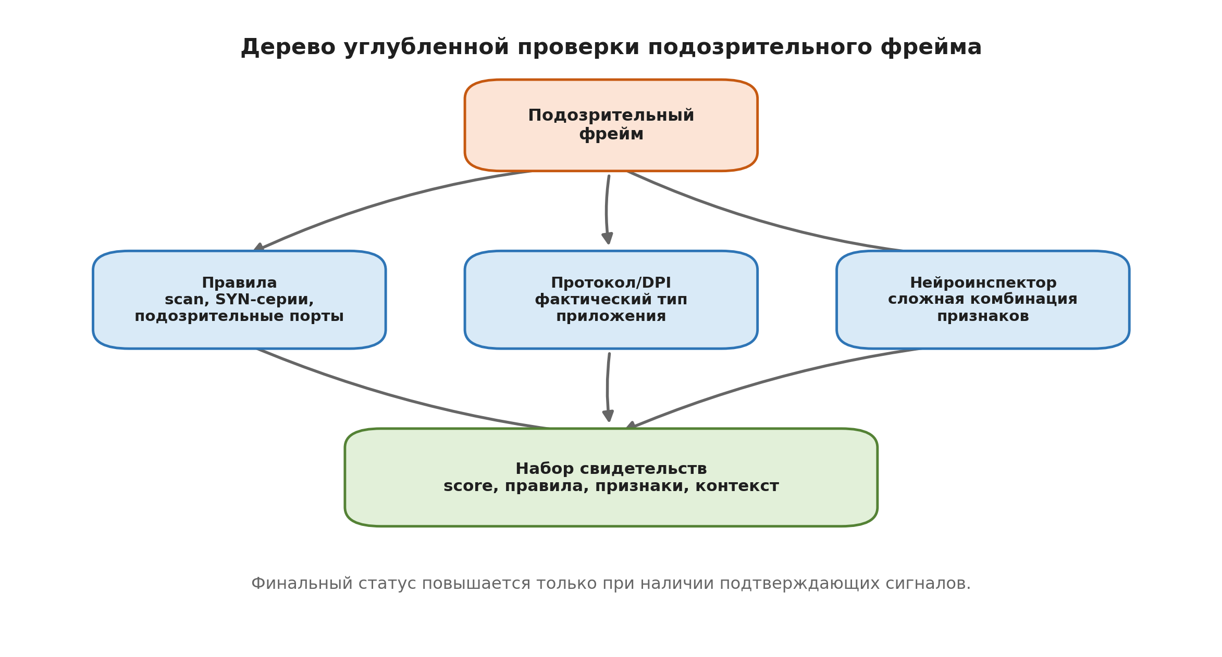
Рисунок 2.5 — Дерево углубленной проверки подозрительного фрейма.
8.7 Модуль финального принятия решения
Финальный модуль объединяет результаты предыдущих этапов и присваивает статус. В работе используются три статуса: регулярный, подозрительный и вредоносный.
Регулярный трафик — это фреймы, score которых ниже порога, а правила углубленной проверки не выявляют опасных признаков. Такие события не передаются в контур реагирования, но их агрегированные метрики сохраняются. Это важно для контроля фона: система должна видеть не только атаки, но и норму.
Подозрительный трафик — это фреймы с повышенной ML-оценкой или единичным правиловым сигналом. Этот статус означает, что данных недостаточно для автоматической блокировки, но событие заслуживает регистрации и, при необходимости, ручной проверки. Например, верхний 1% score по квантилю попадает именно в эту категорию.
Вредоносный трафик — это фреймы, где совпали несколько независимых признаков риска. Пример: высокий ML-score, правило сканирования портов и аномальная частота SYN-пакетов в одном окне. Для такого статуса допустимы активные реакции: блокировка, изоляция узла или создание инцидента высокого приоритета.
Формальные правила перехода между статусами представлены в таблице 2.9. Это не заменяет код, но фиксирует проектную логику и делает её проверяемой.
Условие | Статус | Действие
`score < T_low` и нет правиловых срабатываний | `regular` | Сохранить агрегированные метрики, не формировать инцидент
`score >= T_low` или есть одно слабое правило | `suspicious` | Записать событие, отправить в алертинг или SIEM при необходимости
`score >= T_high` и есть подтверждение углубленной проверки | `malicious` | Сформировать инцидент высокого приоритета и разрешить активную реакцию
Повторение события по одному источнику или цели в нескольких окнах | Повышение статуса на один уровень | Запустить корреляцию и пересчитать риск сущности
Таблица 2.9 — Правила перехода между статусами
Порог T_low соответствует первичной чувствительности ML-модуля. Порог T_high задаёт область высокого риска. Для прототипа можно использовать квантильные значения: например, T_low как 0.90-квантиль score, а T_high как 0.99-квантиль. В конфигурации уже предусмотрен threshold_quantile=0.99, поэтому этот механизм естественно встраивается в систему.
При принятии решения учитывается стоимость ошибки. Автоматическая блокировка по одному ML-score нежелательна: ложноположительное срабатывание может нарушить работу легитимного сервиса. Поэтому блокировка разрешается только при статусе malicious и наличии объяснимого основания. Для suspicious система ограничивается логированием, алертом и передачей события в SIEM.
Финальный результат должен быть интерпретируемым. В событии сохраняются: статус, score, сработавшие правила, ключевые признаки, сегмент, источник, назначение, время и версия модели. Это не формальность. Без этих полей невозможно проверить, почему система приняла решение.
8.8 Подсистема реагирования и интеграции
Подсистема реагирования переводит решение модели в действие. Она не должна быть жёстко связана с ML-кодом. Модель отвечает за оценку, а реагирование — за политику безопасности. Такое разделение снижает риск: изменение порога или модели не должно автоматически менять правила блокировки без явного согласования.
Для статуса regular действие минимально: запись агрегированных метрик и обновление базовой статистики. Для статуса suspicious выполняются логирование и алертинг. Для статуса malicious дополнительно допускается блокировка или изоляция, если политика эксплуатации это разрешает.
Логирование включает технические и аналитические поля. Технические поля нужны для трассировки: время, сегмент, коллектор, версия модели, длительность обработки. Аналитические поля нужны для расследования: score, признаки отклонения, правила, адреса, порты, протокол, статус.
Передача событий в SIEM выполняется в структурированном виде. Формат должен позволять строить корреляции: один источник за несколько минут, один целевой узел, повторяющиеся порты, серия событий из разных сегментов. Если отправлять только текстовое сообщение, SIEM не сможет нормально группировать инциденты.
Алертинг строится по порогам. В конфигурации указан порог anomaly_rate=0.1. Это означает, что если доля аномальных событий превышает 10%, система должна сообщить об изменении режима. Такой алерт не обязательно означает атаку. Но он показывает, что модель начала видеть слишком много отклонений, а это может быть либо инцидентом, либо дрейфом нормального фона.
Блокировка рассматривается как самый рискованный тип реакции. В целевой архитектуре она выполняется через внешние средства: межсетевой экран, NAC, EDR, маршрутизатор или SDN-контроллер. Сама система детекции формирует команду или событие, но не должна безусловно вмешиваться в сеть. Для прототипа корректнее ограничиться режимом мониторинга и имитацией блокировки.
Интеграция с SOC-процессом предполагает human-in-the-loop. Подозрительные случаи подтверждаются аналитиком и могут использоваться для уточнения правил или переобучения. Это особенно важно для пограничных событий, где score высокий, но признаков атаки недостаточно.
8.9 Подсистема наблюдаемости и метрик
Наблюдаемость нужна для контроля самой системы детекции. Если модель молчит, это не всегда значит, что атак нет. Возможно, сломался коллектор, изменился формат данных или порог стал слишком высоким. Поэтому метрики системы так же важны, как и метрики качества модели.
В проекте для мониторинга предусмотрен Prometheus-клиент, а визуализация целевой схемы выполняется через Grafana. Такой стек выбран из-за простоты интеграции: Python-приложение может экспортировать метрики, Prometheus периодически их собирает, а Grafana показывает динамику.
Метрики делятся на четыре группы. В таблице 2.10 указано, что именно измеряется и какую проблему помогает обнаружить каждая группа.
Группа метрик | Примеры метрик | Что позволяет контролировать
Метрики сбора | Число принятых пакетов, число записанных строк, размер очереди коллектора, число отброшенных записей, задержка между захватом и записью, активность по сегментам | Потери телеметрии, перегрузку коллектора, неравномерность нагрузки по сегментам
Метрики обработки | Число сформированных потоков и фреймов, время предобработки, доля пропусков в полях, распределение размеров окон, скорость обработки событий в секунду | Стабильность pipeline, качество данных, узкие места предобработки
Метрики модели | Средний и максимальный anomaly score, доля событий выше порога, доля статусов `regular`, `suspicious`, `malicious`, распределение score по сегментам, признаки дрейфа | Дрейф входных данных, чрезмерную чувствительность порога, деградацию модели
Метрики реагирования | Число алертов, число событий, отправленных в SIEM, число подтверждённых вредоносных событий, число заблокированных или изолированных узлов, задержка от появления фрейма до реакции | Нагрузку на SOC, эффективность правил, время перехода от обнаружения к действию
Таблица 2.10 — Метрики наблюдаемости проектируемой системы

Для прототипа особенно важны две метрики: доля аномалий и latency. Они уже отражены в конфигурации: anomaly_rate=0.1, latency=1000 мс. Если доля аномалий резко растёт, нужно проверить либо наличие атаки, либо дрейф фона. Если задержка превышает 1000 мс, нужно искать узкое место: запись, предобработка, модель или углубленная проверка.
Grafana используется не только как «панель с графиками». Она помогает увидеть режим работы. Например, рост score без роста правиловых срабатываний может указывать на изменение нормального трафика. Рост правиловых срабатываний при стабильном score может означать, что правило слишком чувствительное. Совместный анализ этих графиков нужен для настройки порогов.
Наблюдаемость также поддерживает воспроизводимость экспериментов. При каждом прогоне фиксируются версия конфигурации, модель, параметры окна, пороги и набор данных. Без этого нельзя честно сравнить два результата: неизвестно, изменился алгоритм или просто поменялся фон.
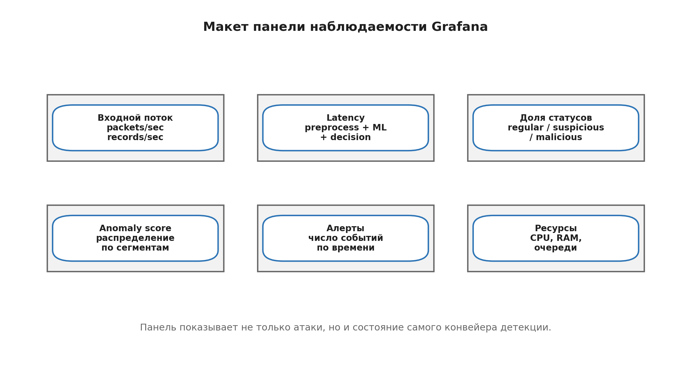
Рисунок 2.6 — Макет панели наблюдаемости Grafana для контроля конвейера детекции.
8.10 Выводы по главе 2
Во второй главе спроектирована целевая архитектура системы детекции аномального сетевого трафика. Она построена как конвейер: сегментированный сбор, предобработка, формирование фреймов, извлечение признаков, ML-оценка, углубленная проверка, финальное решение, реагирование и мониторинг.
Архитектура соответствует требованиям, сформулированным в первой главе. Она работает с метаданными и агрегированными признаками, не требует хранения полного payload, поддерживает воспроизводимые эксперименты и позволяет отделить аномальность от вредоносности. Это важно: высокий score не равен атаке, поэтому окончательное решение принимается только после проверки дополнительных признаков.
Сегментированный сбор повышает качество базовой линии, потому что разные участки сети имеют разные профили трафика. Предобработка и группировка во фреймы переводят поток пакетов в стабильное признаковое пространство. Ансамбль pyOD используется как базовый слой ранжирования, а правила и nDPI/нейросетевой инспектор повышают объяснимость и точность финального вердикта.
Отдельно определены эксплуатационные параметры: батч записи 1000 событий, интервал сброса 2 секунды, окно агрегации 100 наблюдений, пороговая доля аномалий 10% и контроль задержки до 1000 мс. Эти значения нужны не как «идеальные» параметры, а как фиксированная основа для реализации и последующей экспериментальной проверки.
Итак, результатом главы является проект системы, который можно реализовать и проверить на сценариях burst и scan. Следующий шаг — описание реализации модулей и экспериментальная оценка качества: precision, recall, F1, ROC-AUC, PR-AUC, FPR, задержка и стабильность доли алертов.

Источники к главе 2:
[1] Chandola V., Banerjee A., Kumar V. Anomaly Detection: A Survey. ACM Computing Surveys, 2009.
[2] Sommer R., Paxson V. Outside the Closed World: On Using Machine Learning for Network Intrusion Detection. IEEE Symposium on Security and Privacy, 2010.
[3] Zhao Y., Nasrullah Z., Li Z. PyOD: A Python Toolbox for Scalable Outlier Detection. Journal of Machine Learning Research, 2019.
[4] Paxson V. Bro: A System for Detecting Network Intruders in Real-Time. Computer Networks, 1999.
[5] Deri L., Martinelli M., Bujlow T., Cardigliano A. nDPI: Open-Source High-Speed Deep Packet Inspection. International Wireless Communications and Mobile Computing Conference, 2014.

